## **Docker (1) 2 - Imagen hello-world**

Dos conceptos fundamentales de Docker son los **contenedores** y las **imágenes**.

Docker encapsula las aplicaciones en **contenedores**. Un contenedor es el equivalente a una máquina virtual de la virtualización clásica, pero mucho más ligera porque utiliza recursos del sistema operativo del *host*. Las aplicaciones de cada contenedor "ven" un sistema operativo, que puede ser diferente en cada contenedor, pero quien realiza el trabajo es el sistema operativo común que hay por debajo.

Docker crea los contenedores a partir de **imágenes**. Las imágenes son una especie de plantillas que contienen como mínimo todo el software que necesita la aplicación para ponerse en marcha. Las imágenes se pueden crear a partir de otras imágenes más básicas incluyendo software adicional en forma de capas. Todos los contenedores creados a partir de una imagen contienen el mismo software, aunque en el momento de su creación se pueden personalizar algunos detalles.

En la máquina virtual, ejecute los comandos siguientes en un terminal:

1. Compruebe que inicialmente no hay ningún contenedor creado (la opción -a hace **que se muestren también los contenedores detenidos, sin ella se muestran sólo los contenedor que estén en marcha):**

**sudo docker ps -a**

1. **o también**

sudo docker container ls -a

La respuesta, en forma de tabla, será la siguiente. La cabecera de la tabla ocupa dos líneas ya que es una tabla con muchos campos.  
CONTAINER ID IMAGE COMMAND CREATED STATUS

PORTS NAMES

1. Compruebe que inicialmente tampoco disponemos de ninguna imagen:

sudo docker image ls

La respuesta, en forma de tabla, será la siguiente:  
REPOSITORY TAG IMAGE ID CREATED SIZE

1. Docker crea los contenedores a partir de imágenes locales (ya descargadas), pero si al crear el contenedor no se dispone de la imagen local, Docker descarga la imagen de su repositorio.  
   La orden más simple para crear un contenedor es:

sudo docker run IMAGEN

1. Cree un contenedor con la aplicación de ejemplo **hello-world**. La imagen de este contenedor se llama **hello-world**:

sudo docker run hello-world

Como no tenemos todavía la imagen en nuestro ordenador, Docker descarga la imagen, crea el contenedor y lo pone en marcha. En este caso, la aplicación que contiene el contenedor hello-world simplemente escribe un mensaje de salida al arrancar e inmediatamente se detiene el contenedor. La respuesta será similar a esta:  
Unable to find image 'hello-world:latest' locally

latest: Pulling from library/hello-world

1b930d010525: Pull complete

Digest: sha256:4fe721ccc2e8dc7362278a29dc660d833570ec2682f4e4194f4ee23e415e1064

Status: Download newer image from hello-wolrd:latest

Hello from Docker!

This message shows that your installation appears to be working correctly.

...

1. Si listamos ahora las imágenes existentes ...

sudo docker image ls

... se mostrará información de la imagen creada:  
REPOSITORY TAG IMAGE ID CREATED SIZE

hello-world latest fce209e99eb9 4 weeks ago 1.84 kB

1. Si listamos ahora los contenedores existentes ...

sudo docker ps -a

... se mostrará información del contenedor creado:  
CONTAINER ID IMAGE COMMAND CREATED STATUS

PORTS NAMES

614B4c431ffa hello-world "/hello" 2 minutes ago Exited (0) 2 minutes

ago hopeful_elbakyan

1. Cada contenedor tiene un identificador (ID) y un nombre distinto. Docker "bautiza" los contenedores con un nombre peculiar, compuesto de un adjetivo y un apellido.
2. Podemos crear tantos contenedores como queramos a partir de una imagen. Una vez la imagen está disponible localmente, Docker no necesita descargarla y el proceso de creación del contenedor es inmediato (aunque en el caso de hello-world la descarga es rápida, con imágenes más grandes la descarga inicial puede tardar un rato)  
   Normalmente se aconseja usar siempre la opción **-d**, que arranca el contenedor en segundo plano (*detached*) y permite seguir teniendo acceso a la shell (aunque con hello-world no es estrictamente necesario porque el contenedor hello-world se detiene automáticamente tras mostrar el mensaje).  
   Al crear el contenedor hello-world con la opción -d no se muestra el mensaje, simplemente muestra el identificador completo del contenedor.

sudo docker run -d hello-world

1ae54736196021523a2b21c123fd671253e62150daccd882374

1. Si listamos los contenedores existentes ...

sudo docker ps -a

... se mostrarán los dos contenedores:  
CONTAINER ID IMAGE COMMAND CREATED STATUS

PORTS NAMES

1ae547361960 hello-world "/hello" 4 seconds ago Exited (0) 3 seconds

ago distracted_banach

614B4c431ffa hello-world "/hello" 5 minutes ago Exited (0) 5 minutes

ago hopeful_elbakyan

1. Los contenedores se pueden destruir mediante el comando *rm*, haciendo referencia a ellos mediante su nombre o su id. No es necesario indicar el id completo, basta con escribir los primeros caracteres (de manera que no haya ambigüedades). Borre los dos contenedores existentes:

sudo docker rm 1ae

1ae

sudo docker rm hopefukl_elbakyan

hopefukl_elbakyan

1. Compruebe que ya no quedan contenedores:

sudo docker ps -a

CONTAINER ID IMAGE COMMAND CREATED STATUS

PORTS NAMES

1. Podemos dar nombre a los contenedores al crearlos:

sudo docker run -d --name=hola-1 hello-world

Al haber utilizado la opción -d únicamente se mostrará el ID completo del contenedor:  
54e9827bd10ab2825e1b3e4d3bf7a8cbdf778b472359c655d72d9c09e753500a

1. Si listamos los contenedores existentes ...

sudo docker ps -a

... se mostrará el contenedor con el nombre que hemos indicado:  
CONTAINER ID IMAGE COMMAND CREATED STATUS

PORTS NAMES

54e9827bd10a hello-world "/hello" 4 seconds ago Exited (0) 3 seconds

ago hola-1

1. Si intentamos crear un segundo contenedor con un nombre ya utilizado ...

sudo docker run -d --name=hola-1 hello-world

Docker nos avisará de que no es posible:  
docker: Error response from daemon: Conflict. The container name "/hola-1" is already in use by con

tainer "54e9827bd10ab2825e1b3e4d3bf7a8cbdf778b472359c655d72d9c09e753500a". You have to remove (or re

name) that container to be able to reuse that name.

See 'docker run --help'.

## **Docker (1) 3 - Imagen apache**

En este ejercicio vamos a crear un contenedor que incluya un servidor Apache en funcionamiento a partir de una imagen pública, modificar el contenido del contenedor y finalmente, crear una nueva imagen para crear contenedores personalizados.

### **Crear el contenedor Apache**

1. Cree un contenedor que contenga un servidor Apache a partir de la imagen [bitnami/apache](https://github.com/bitnami/bitnami-docker-apache)la opción -P hace que Docker asigne de forma aleatoria un puerto de la máquina virtual al puerto asignado a Apache en el contenedor. La imagen bitnami/apache asigna a Apache el puerto 8080 del contenedor para conexiones http y el puerto 8443 para conexiones https.

sudo docker run -d -P --name=apache-1 bitnami/apache

44c9e89bdfd24fa623774b3e774b0fb0efa107f752af5161b1d6b925330a82f6

1. Consulte el puerto del *host* utilizado por el contenedor ...

sudo docker ps -a

... se mostrará el contenedor con el nombre que hemos indicado:  
CONTAINER ID IMAGE COMMAND CREATED STATUS

PORTS NAMES

44c9e89bdfd2 bitnami/apache "/app-entrypoint.sh …" About a minute ago Up About a min

ute 0.0.0.:32769->8080/tcp, 0.0.0.0:32768->8443/tcp apache-1

1. Abra en el navegador la página inicial del contenedor y compruebe que se muestra una página que dice "It works!".  
   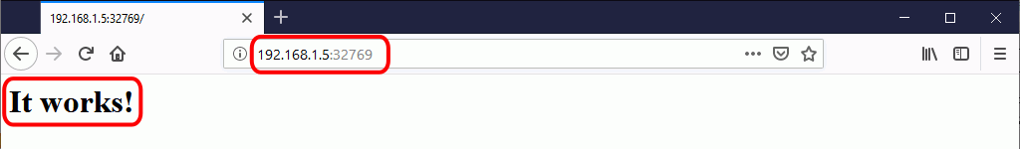

### **Modificar la página inicial del contenedor Apache**

En este apartado vamos a modificar la página web inicial de Apache del contenedor Docker.

Tenga en cuenta que modificar el contenido de un contenedor tal y como vamos a hacer en este apartado sólo es aconsejable en un entorno de desarrollo, pero no es aconsejable en un entorno de producción porque va en contra de la "filosofía" de Docker. Los contenedores de Docker están pensados como objetos de "usar y tirar", es decir, para ser creados, destruidos y creados de nuevo tantas veces como sea necesario y en la cantidad que sea necesaria. En el apartado siguiente realizaremos la misma tarea de una forma más conveniente, modificando no el contenedor sino la imagen a partir de la cual se crean los contenedores.

1. Cree un segundo contenedor que contenga un servidor Apache a partir de la imagen [bitnami/apache](https://github.com/bitnami/bitnami-docker-apache)

sudo docker run -d -P --name=apache-2 bitnami/apache

c5041d12aabdc6f58219fec176036eb352ecaea7cf81b8f7fa2ad8af801c96a2

1. Consulte el puerto del *host* utilizado por el contenedor ...

sudo docker ps -a

... se mostrarán los dos contenedores creados:  
CONTAINER ID IMAGE COMMAND CREATED STATUS

PORTS NAMES

c5041d12aabd bitnami/apache "/app-entrypoint.sh …" About a minute ago Up About a min

ute 0.0.0.:32771->8080/tcp, 0.0.0.0:32770->8443/tcp apache-2

44c9e89bdfd2 bitnami/apache "/app-entrypoint.sh …" 5 minutes ago Up 5 min

utes 0.0.0.:32769->8080/tcp, 0.0.0.0:32768->8443/tcp apache-1

1. Cree la nueva página index.html ...

sudo nano index.html

... por ejemplo con el contenido siguiente  
<h1>Hola, mundo!</h1>

... o mejor, una página válida HTML5 (para poder escribir caracteres no ingleses):  
<!DOCTYPE html>

<html lang="es">

<head>

<meta charset="utf-8">

<title>Apache en Docker</title>

<meta name="viewport" content="width=device-width, initial-scale=1.0">

</head>

<body>

<h1>¡Hola, mundo!</h1>

</body>

</html>

1. Entre en la *shell* del contenedor para averiguar la ubicación de la página inicial:

sudo docker exec -it apache-2 /bin/bash

Se abrirá una *shell* en el contenedor. El DocumentRoot de Apache está en el directorio **/opt/bitnami/apache/htdocs**I have no name!@c5041d12aabd:/opt/bitnami/apache/htdocs$

En ese directorio se encuentra el fichero index.html que queremos modificar:  
cat index.html

<html><body><h1>It works!</h1></body></html>

1. Salga de la shell del contenedor:

exit

1. Copie el fichero index.html en el contenedor:

sudo docker cp index.html apache-2:/opt/bitnami/apache/htdocs/index.html

1. Abra en el navegador la página inicial del contenedor y compruebe que se ha modificado.  
   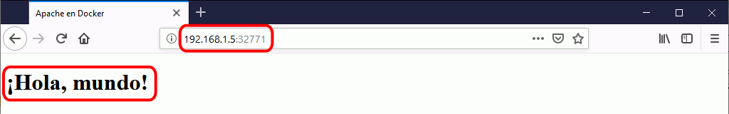

### **Crear una nueva imagen**

**Nota**: Si queremos cambiar la página inicial, la forma correcta de hacerlo en Docker es crear una nueva imagen que incluya la página modificada, de manera que cada vez que se cree el contenedor, la página inicial sea la modificada.

Las imágenes se crean a partir de Dockerfiles, ficheros que describen los elementos que forman la imagen. Los Dockerfiles pueden ser muy extensos. En este caso, se trata de un Dockerfile mínimo.

1. Cree un directorio que contendrá el Dockerfile

sudo mkdir mi-apache

1. Copie el fichero index.html creado anteriormente

sudo mv index.html mi-apache

1. Entre en el directorio y cree un fichero Dockerfile

cd mi-apache

sudo nano Dockerfile

El contenido del Dockerfile puede ser el siguiente:  
FROM bitnami/apache

COPY index.html /opt/bitnami/apache/htdocs/index.html

1. Genere la nueva imagen.  
   El último argumento (y el único imprescindible) es el nombre del archivo Dockerfile que tiene que utilizar para generar la imagen. Como en este caso se encuentra en el mismo directorio y tiene el nombre predeterminado **Dockerfile**, se puede escribir simplemente punto (.).  
   Para indicar el nombre de la imagen se debe añadir la opción -t. El nombre de la imagen debe seguir el patrón **nombre-de-usuario/nombre-de-imagen**. Si la imagen sólo se va a utilizar localmente, el nombre de usuario y de la imagen pueden ser cualquier palabra.

sudo docker build -t barto/mi-apache .

1. Cree un contenedor a partir de la nueva imagen:

sudo docker run -d -P --name=mi-apache-1 barto/mi-apache

1. Abra en el navegador la página inicial del contenedor y compruebe que se ha modificado.  
   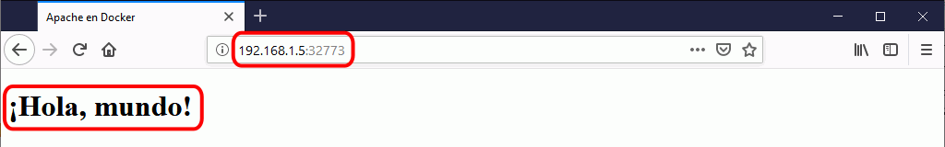

## **Docker (1) 4 - Volúmenes**

Docker simplifica enormemente la creación de contenedores, y eso lleva a tratar los contenedores como un elemento efímero, que se crea cuando se necesita y que no importa que se destruya puesto que puede ser reconstruido una y otra vez a partir de su imagen.

Pero si la aplicación o aplicaciones incluidas en el contenedor generan datos y esos datos se guardan en el propio contenedor, en el momento en que se destruyera el contenedor perderíamos esos datos. Para conseguir la persistencia de los datos, se pueden emplear dos técnicas:

* Los directorios enlazados, en la que la información se guarda fuera de Docker, en la máquina *host* (en nuestro caso, en la máquina virtual de Ubuntu)
* Los volúmenes, en la que la información se guarda mediante Docker, pero en unos elementos llamados *volúmenes*, independientes de las imágenes y los contenedores

Los volúmenes son la mejor solución cuando la información es generada por el propio contenedor y los directorios enlazados pueden ser más adecuados cuando la información no es generada por ningún contenedor.

### **Directorios enlazados (*bind*)**

Docker permite asociar directorios del contenedor a directorios de la máquina *host* (en nuestro caso, de la máquina virtual de Ubuntu). Es decir, que cuando el contenedor lea o escriba en su directorio, donde leerá o escribirá será en el directorio de la máquina virtual.

Si el directorio enlazado es el directorio en el que la aplicación guarda los datos generados por la propia aplicación, de esta manera conseguimos que los datos estén realmente fuera del contenedor. Eso significa que podemos conservar los datos aunque se destruya el contenedor, reutilizarlos con otro contenedor, etc.

En este ejemplo, vamos a volver a aprovechar el hecho que la imagen bitnami/apache está configurada para que el directorio htdocs habitual (en el caso de bitnami como hemos visto en el ejercicio anterior es **/opt/bitnami/apache/htdocs**) enlace al directorio **/app** [véase [Dockerfile de bitnami/apache](https://github.com/bitnami/bitnami-docker-apache/blob/master/2.4/debian-10/Dockerfile)]

Si al crear el contenedor enlazamos el directorio /app con un directorio de la máquina virtual, el contenedor servirá las páginas contenidas en el directorio de la máquina virtual.

En la máquina virtual, ejecute los comandos siguientes en un terminal:

1. Cree un directorio que contendrá las páginas web:

sudo mkdir /home/barto/web

1. Cree un contenedor Apache.  
   La opción --mount permite crear el enlace entre el directorio de la máquina virtual y el contenedor. La opción tiene tres argumentos separados por comas pero sin espacios: type=bind,source=ORIGEN-EN-MÁQUINA-VIRTUAL,target=DESTINO-EN-CONTENEDOR. Ambos directorios deben existir previamente.

sudo docker run -d -P --name=apache-bind-1 --mount type=bind,source=/home/barto/web,target=/app bitnami/apache

e3b0c44298fc1c149afbf4c8996fb92427ae41e4649b934ca495991b7852b855

1. Abra en el navegador la página inicial del contenedor y compruebe que se muestra el contenido de un directorio vacío.  
   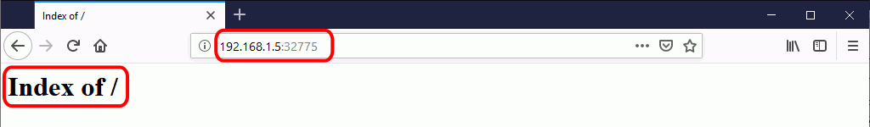
2. Cree un fichero index.html:

sudo nano /home/barto/web/index.html

... por ejemplo con el contenido siguiente  
<h1>Hola, amigo!</h1>

... o mejor, una página válida HTML5 (para poder escribir caracteres no ingleses):  
<!DOCTYPE html>

<html lang="es">

<head>

<meta charset="utf-8">

<title>Apache en Docker</title>

<meta name="viewport" content="width=device-width, initial-scale=1.0">

</head>

<body>

<h1>¡Hola, amigo!</h1>

</body>

</html>

1. Actualice el navegador y compruebe que se muestra la página recién creada.  
   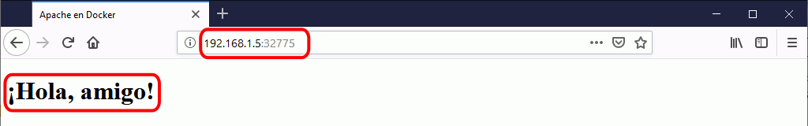
2. Gracias a los directorios enlazados, podemos trabajar en la máquina virtual con los ficheros del directorio /web haya o no haya contenedores en marcha y al crear un contenedor, podremos acceder al contenido del directorio a través del servidor web del contenedor  
   Detenga y elimine el contenedor apache-bind-1:

sudo docker stop apache-bind-1

sudo docker rm apache-bind-1

1. Cree un nuevo contenedor que enlace al directorio /web:

sudo docker run -d -P --name=apache-bind-2 --mount type=bind,source=/home/barto/web,target=/app bitnami/apache

5fd924625f6ab16a19cc9807c7c506ae1813490e4ba675f843d5a10e0baacdb8

1. Abra en el navegador la página inicial del nuevo contenedor y compruebe que se muestra la página que está en la máquina virtual.  
   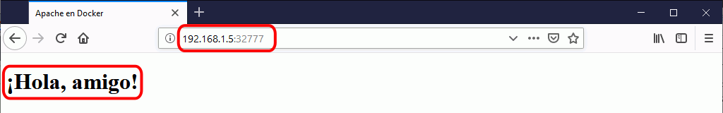

**Nota**: La imagen bitnami/apache incluye un directorio /app que enlaza a /opt/bitnami/apache/htdocs como puede comprobar entrando en el contenedor:

1. Entre en la *shell* del contenedor:

sudo docker exec -it apache-bind-1 /bin/bash

1. Liste los directorios en la raíz del contenedor:

ls -al /

Compruebe que el directorio /app enlaza al directorio /opt/bitnami/apache/htdocs:  
total 112

drwxr-xr-x 1 root root 4096 Feb 6 22:37 .

drwxr-xr-x 1 root root 4096 Feb 6 22:37 ..

-rwxr-xr-x 1 root root 0 Feb 6 22:37 .dockerenv

drwxrwxr-x 1 root root 4096 Jan 30 10:50 .nami

-rw-rw-r-- 1 root root 118 Jan 30 10:50 apache-inputs.json

lrwxrwxrwx 1 root root 26 Jan 30 10:50 app -> /opt/bitnami/apache/htdocs

...

### **Volúmenes (*volume*)**

En vez de guardar los datos persistentes en la máquina *host*, Docker dispone de unos elementos llamados volúmenes que podemos asociar también a directorios del contenedor, de manera que cuando el contenedor lea o escriba en su directorio, donde leerá o escribirá será en el volumen.

Los volúmenes son independientes de los contenedores, por lo que también podemos conservar los datos aunque se destruya el contenedor, reutilizarlos con otro contenedor, etc. La ventaja frente a los directorios enlazados es que pueden ser gestionados por Docker. Otro detalle importante es que el acceso al contenido de los volúmenes sólo se puede hacer a través de algún contenedor que utilice el volumen.

Vamos a repetir un ejemplo similar al ejemplo anterior, pero utilizando un volumen en vez de un directorio enlazado. En este caso, enlazaremos el directorio /app con un volumen de Docker. directorio de la máquina virtual, el contenedor servirá las páginas contenidas en el directorio de la máquina virtual.

En la máquina virtual, ejecute los comandos siguientes en un terminal:

1. Cree un contenedor Apache.  
   La opción --mount permite crear el volumen . La opción tiene tres argumentos separados por comas pero sin espacios: type=volume,source=NOMBRE-DEL-VOLUMEN,target=DESTINO-EN-CONTENEDOR. El directorio de destino debe existir previamente.

sudo docker run -d -P --name=apache-volume-1 --mount type=volume,source=vol-apache,target=/app bitnami/apache

3b1bcc5a67f38853810972b1da8a67148fad78c6cd6f22b2c823d141be59c81c

1. Compruebe que se ha creado el contenedor y consulte el puerto asignado:

sudo docker ps

CONTAINER ID IMAGE COMMAND CREATED STATUS

PORTS NAMES

3b1bcc5a67f3 bitnami/apache "/app-entrypoint.sh …" About a minute ago Up About a min

ute 0.0.0.:32769->8080/tcp, 0.0.0.0:32768->8443/tcp apache-volume-1

1. Abra en el navegador la página inicial del contenedor y compruebe que se muestra la página inicial habitual de esta imagen.  
   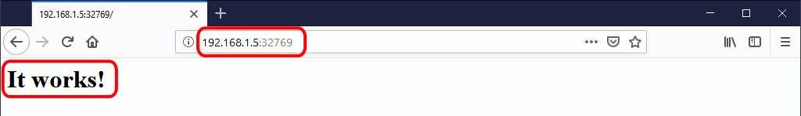
2. Compruebe que se ha creado un volumen con el nombre asignado al crear el contenedor:

sudo docker volume ls

DRIVER VOLUME NAME

local vol-apache

1. Los volúmenes son entidades independientes de los contenedores, pero para acceder al contenido del volumen hay que hacerlo a través contenedor, más exactamente a través del directorio indicado al crear el contenedor.  
   Entre en el contenedor y liste el directorio /app.

sudo docker exec -it apache-volume-1 /bin/bash

I have no name!@3b1bcc5a67f3:$ ls /app

index.html

1. El directorio /app contiene únicamente el fichero index.html. Pero tenga en cuenta que la página web index.html se encuentra en el volumen, no en el contenedor.
2. Modifique esa página web. Para ello, salga del contenedor`:

I have no name!@3b1bcc5a67f3:$ exit

1. ... y cree un nuevo fichero index.html:

sudo nano index.html

Por ejemplo, con el siguiente contenido:  
<h1>Hola de nuevo, amigo!</h1>

... o mejor, una página válida HTML5 (para poder escribir caracteres no ingleses):  
<!DOCTYPE html>

<html lang="es">

<head>

<meta charset="utf-8">

<title>Apache en Docker</title>

<meta name="viewport" content="width=device-width, initial-scale=1.0">

</head>

<body>

<h1>¡Hola de nuevo, amigo!</h1>

</body>

</html>

1. Copie el fichero index.html en el directorio /app del contenedor (aunque realmente se copiará en el volumen):

sudo docker cp index.html apache-volume-1:app/

1. Actualice el navegador y compruebe que se muestra la página recién creada.  
   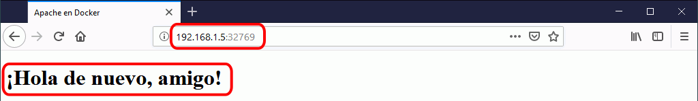
2. Cree ahora un nuevo contenedor que use el mismo volumen:

sudo docker run -d -P --name=apache-volume-2 --mount type=volume,source=vol-apache,target=/app bitnami/apache

a6c8a30f7b1dc7a4ef165046daff226ee1d6a69573269ca24d57b5b4b6802881

1. Compruebe que se ha creado el contenedor y consulte el puerto asignado:

sudo docker ps

CONTAINER ID IMAGE COMMAND CREATED STATUS

PORTS NAMES

a6c8a30f7b1d bitnami/apache "/app-entrypoint.sh …" About a minute ago Up About a min

ute 0.0.0.:32771->8080/tcp, 0.0.0.0:32770->8443/tcp apache-volume-2

3b1bcc5a67f3 bitnami/apache "/app-entrypoint.sh …" 5 minutes ago Up 5 minutes

0.0.0.:32769->8080/tcp, 0.0.0.0:32768->8443/tcp apache-volume-1

1. Abra en el navegador la página inicial del nuevo contenedor y compruebe que este contenedor muestra también la página que ha copiado antes en el volumen.  
   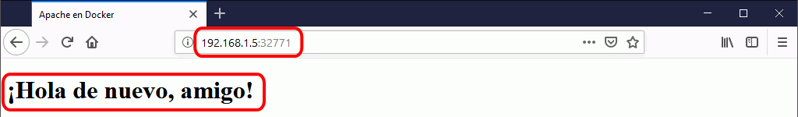

Los volúmenes son independientes de los contenedores, pero Docker tiene en cuenta qué volúmenes están siendo utilizados por un contenedor.

1. Si intenta borrar el volumen del ejemplo anterior mientras los contenedores están en marcha, Docker muestra un mensaje de error que indica los contenedores afectados:

sudo docker volume rm vol-apache

Error response from daemon: remove vol-apache: volume is in use - [a6c8a30f7b1dc7a4ef165046daff226ee

1d6a69573269ca24d57b5b4b6802881, 3b1bcc5a67f38853810972b1da8a67148fad78c6cd6f22b2c823d141be59c81c]

1. Detenga los contenedores:

sudo docker stop apache-volume-1

sudo docker stop apache-volume.2

1. Si intenta de nuevo borrar el volumen del ejemplo anterior ahora que los contenedores están detenidos, Docker sigue mostrando el mensaje de error que indica los contenedores afectados:

sudo docker volume rm vol-apache

Error response from daemon: remove vol-apache: volume is in use - [a6c8a30f7b1dc7a4ef165046daff226ee

1d6a69573269ca24d57b5b4b6802881, 3b1bcc5a67f38853810972b1da8a67148fad78c6cd6f22b2c823d141be59c81c]

1. Borre los contenedores:

sudo docker rm apache-volume-1

sudo docker rm apache-volume.2

1. Si intenta de nuevo borrar el volumen del ejemplo anterior ahora que no hay contenedores que utilicen el volumen, Docker ahora sí que borrará el volumen:

sudo docker volume rm vol-apache

vol-apache

1. Compruebe que el volumen ya no existe:

sudo docker volume ls

DRIVER VOLUME NAME

1. Tenga en cuenta que al borrar un volumen, los datos que contenía el volumen se pierden para siempre, salvo que hubiera realizado una copia de seguridad.